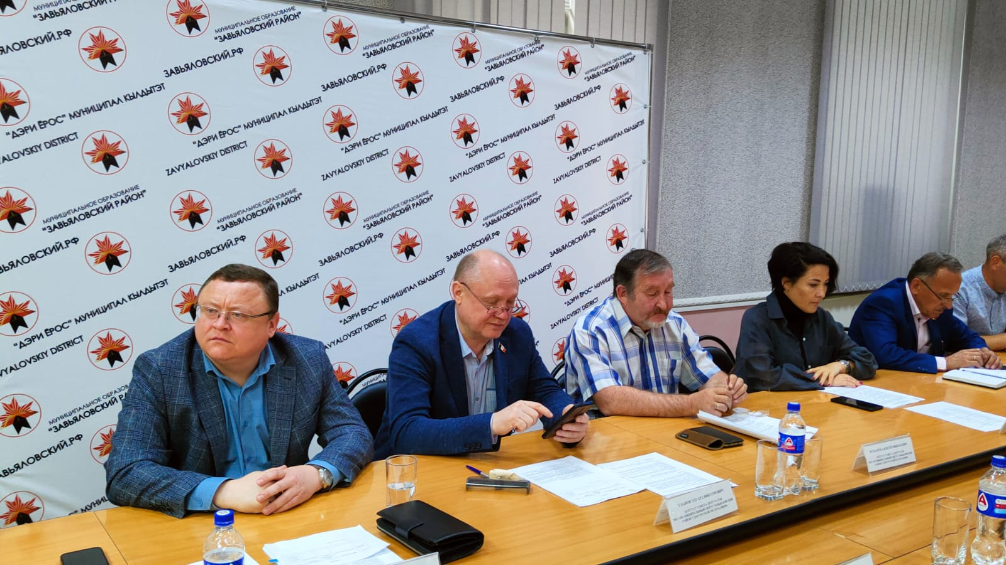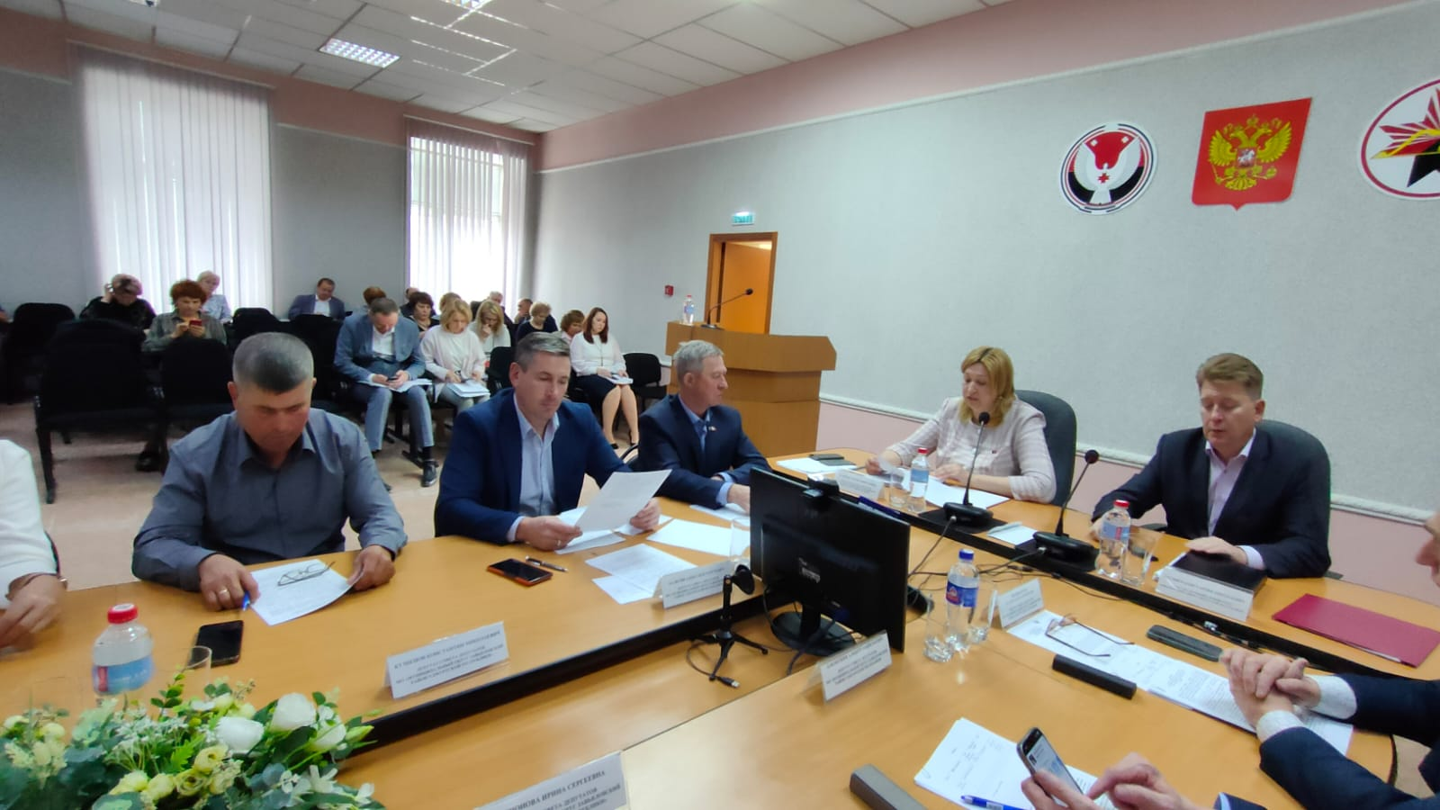

21 июня 2023 года состоялось заседание очередной 24-й сессии Совета депутатов муниципального образования «Муниципальный округ Завьяловский район Удмуртской Республики» под председательством Татьяны Дудыревой. На заседании сессии присутствовали Глава Завьяловского района Константин Русинов, прокурор Завьяловского района Михаил Шумихин, депутаты Совета депутатов, заместители главы Администрации, руководители структурных подразделений Администрации района, руководители территориальных органов.
Присутствовало двадцать семь депутатов, кворум имелся.
В повестку заседания сессии были включены девять вопросов. Депутатами района были внесены изменения в бюджет муниципального образования «Муниципальный округ Завьяловский район Удмуртской Республики» на 2023 год и плановый период 2024 и 2025 годов. Также были рассмотрено и утверждено решение об определении границ части территории населенных пунктов и созыве сходов граждан для решения вопроса о введении и использовании средств самообложения граждан. Были приняты поправки в реестр наказов избирателей на 2023 год по нескольким избирательным округам. Единогласно принято решение о передаче недвижимого имущества в собственность муниципального образования «Город Ижевск».
В целях приведения в соответствие с федеральным и региональным законодательством приняты изменения в Положение о муниципальном контроле в сфере благоустройства на территории муниципального образования «Муниципальный округ Завьяловский район Удмуртской Республики», Порядок организации и проведения публичных слушаний, Положение о гарантиях муниципальным служащим органов местного самоуправления, Положение о порядке установления и выплаты ежемесячной доплаты к пенсии лицам, замещавшим выборные муниципальные должности. Также утвержден план работы представительного органа на 3 квартал 2023 года.
В заключительной части заседания начальник управления экономического развития и сельского хозяйства Администрации муниципального образования «Муниципальный округ Завьяловский район Удмуртской Республики» Оксана Овсянникова доложила об итогах работы отрасли сельского хозяйства за 1 полугодие 2023 года и мероприятиях по уничтожению борщевика Сосновского на территории района. Также заведующая филиалом Республиканского центра социальных выплат в Завьяловском районе Надежда Гайфуллина проинформировала о реализации социальных контрактов в Завьяловском районе в 2023 году.

